Уважаемые читатели !
Говорят, что без прошлого нет будущего. И каждому интересно обернуться и посмотреть назад, вспомнить как все начиналось. Большинство этого материала было собрано педагогом-ветераном Ахметшиным Зией Давлетовичем , который многие годы собирал сведения из истории села Минзитарово. Он в своих рукописях отмечал, что некоторые даты и имена могут быть ошибочны, так как они восстанавливались примерно, по воспоминаниям старейшин села. Многие факты помог восстановить Гилязов Рашит Бадретдинович. Если вы знаете более достоверные факты, будем учитывать их в следующем издании.
Вспомним тех, кого уже нет с нами , чтобы когда-нибудь вспомнили и о нас.
Низамутдинова Р.У.

История развития образования в Минзитарово
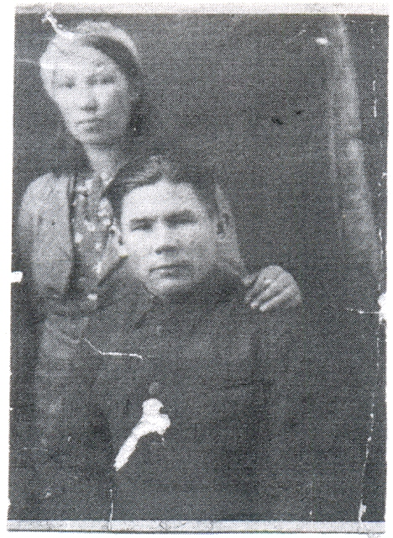
По официальным данным в 1843 году в деревне Минзитарово была мечеть, а о наличии медресе никто из старейшин не помнит. Большинство мулл получили образование в знаменитом в то время медресе д.Кыешкы Кармаскалинского района. Одним из старейших был Тагир мулла. Его дом был расположен чуть ниже бывшего детского сада (ул Дружбы- 5 ). В этом доме долгие годы располагалось правление колхоза им. Кирова, затем переименованного в колхоз имени XX партсъезда. После смерти Тагира муллы, на его место был избран Нусрат Галимов. Его дом располагался на месте нынешнего парка, а мечеть была напротив бывшей автобусной остановки. Когда установилась советская власть, здание мечети использовалось днем как школа, а вечером как клуб. Это здание сгорело в 1932 году во время ночного пожара. Уроки религии среди мужского населения вел мулла, а с женщинами занималась абыстай ( жена муллы ). Позже эти занятия были прекращены, муллы и их семьи были высланы по обвинению в агитации против советской власти. Закиров Шарифулла, Мухамадеев Шайхутдин были осуждены на 10 лет, Галимов Махмут приговорен к расстрелу. Из образованных людей в деревне были Валиахметов Мухаметсафа, Гайнуллин Мусагит, Хасанов Закир, Ахметьянов Фахрислам, получившие образование в медресе д.Кыешкы, Ахметшин Давлетша обучившийся медресе д. Ново- Кулево нынешнего Нуримановского района. По вечерам они тайно собирались в частных домах и читали коран, совершали намаз, отмечали религиозные праздники. После 1927 года начали обучать население чтению и Шамсивафа и Кашбулла письму на основе латинского алфавита. В то время не Набиуллины было учителей со специальным образованием, а к обучению детей привлекали тех людей, которые умели читать и писать. Например, известны имена Набиуллиной Шамсивафы, Набиуллина Кашбуллы, Мусиной Хакимы,Мусиной Манзуры. Набиуллина Шамсивафа Мухамадулловна родилась 26 февраля 1907 года, работала учительницей в 1931- 1936 годах. Днем она учила детей, по вечерам организовала « ликбез » для взрослых. Набиуллин Кашбулла Набиуллович родился 16 октября 1909 года. Он научился грамоте в 8 лет. Так как он был одним из первых грамотных людей в деревне , его назначили заведующим « избы читальни » ( « избач » ), он был членом комсомола, затем и коммунистической партии. В 1931 – 1933 годах он служил в армии. В 1941 – 1945 годах участвовал в Великой Отечественной войне. В 1948 – 1949 годах был председателем колхоза им.Кирова. Минивафа и Кашбулла Набиуллины были во всем примером для односельчан, вели активный образ жизни для своего времени.
Когда приехал в деревню учителем Юсупов Махмут, разобрав дом Гафарова Ямалетдина, высланного вместе с семью детьми, построили новую школу, это было примерно в том месте, где сейчас дом Сабитова Ильдуса ( ул.Белый родник ). Школа была оборудована партами, классными досками и другими необходимыми принадлежностями. Это здание позже будет перенесено на место сгоревшей школы ( бывшей мечети ) , чтобы детям было ближе, и в ней уже были три комнаты.
В 1937 году в деревню приехали первые специалисты, окончившие педагогическое училище: Ильясов Зия Гайнуллович, Вагапова Зайнап Гафуровна, Шакиров Мутигулла. Ильясов З.Г. был назначен директором школы. Когда началась Великая Отечественная война, мужчины-учителя ушли на фронт, их заменили женщины. Заведующей начальной школы была назначена Вагапова З.Г. Учителями работали Лилия и Сания Такаевы, Зарипова Гульчира Сайфутдиновна. Дети после окончания начальной школы в Минзитарово продолжали обучение в 5 – 7 классах в Уктеевской семилетней школе. Потом желающие продолжали обучение в Старо – Кубовской средней школе.
В 1948 году Минзитаровскую начальную школу перенесли на новое место ( рядом с бывшим медпунктом, ул.Дружбы - 9 ) . Она прослужила до 1968 года и когда построили новую школу она была общежитием для учителей. Когда председателем колхоза работал « тридцатитысячник » М.Н.Исхаков, на средства колхоза был заложен фундамент школы на новом месте, но строительство не было закончено. На этом фундаменте было построено здание Уктеевского сельского совета. В этом здании до 1980 года располагались сельсовет и библиотека ( ул.Молодежная – 7 ).
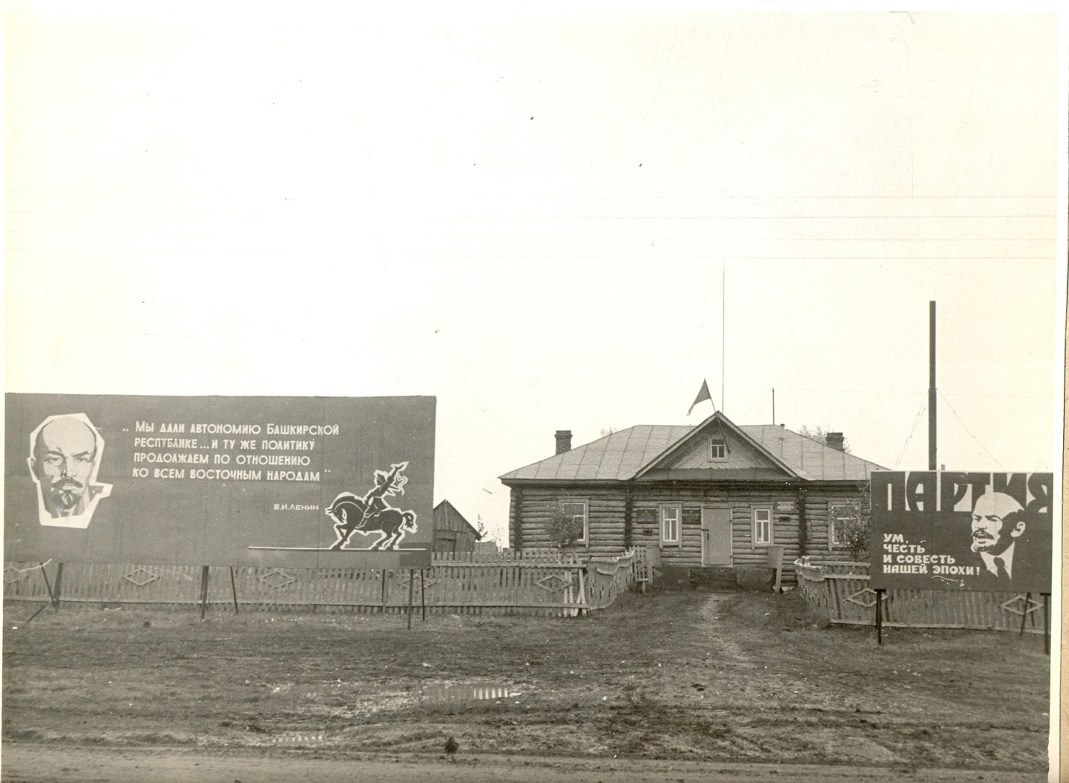
Улица Молодежная – 7

Минзитаровская средняя школа
Уктеевская семилетняя школа располагалась в бывшем здании мечети и была очень ветхой, маленькой, с малым количеством классов. Было очень трудно обучать детей в башкирских и татарских классах. Здание было двухэтажным, чтобы оно не развалилось, было установлено множество подпорок. Уроки проводились в две смены. Детей из Минзитарово было много, они в школу ходили пешком. Родители были недовольны таким положением дел и писали письма с просьбой о строительстве школы в д.Минзитарово в различные инстанции. Когда в Уктеевская школа стала восьмилетней и директором была назначена РыскуловаГ.Д., она несколько раз обращалась министру образования Фатиме Мустафиной о строительстве школы.
В то же время жители Уктеевского сельсовета избрали депутатом Верховного Совета БАССР первого секретаря Иглинского райкома КПСС Павлова Г.М. Он сказал своим избирателям, что строительство школы в Минзитарово считает своим депутатским долгом. Фундамент школы был заложен в 1967 году и построен за полгода. Строила школу бригада каменщиков – штукатуров ПМК – 127 под руководством Попова. Большую помощь строительству оказали председатель колхоза им.ХХ партсьезда Бахтеев Дим Миндигалеевич и секретарь парткома Ахметшин Зия Давлетович, предоставляя рабочую силу и транспорт для снабжения строительными материалами. В сентябре 1968 года школа приняла своих первых учеников. Сарт – Лобовские дети, которые раньше учились в Старо – Кубовской средней школе, пройдя 6 км пешком в только одном направлении, с радостью начали учиться в Минзитаровской средней школе. В школе построенной из кирпича, отвечавшей всем современным требованиям, начали новый учебный год 5 сентября 1968 года 306 учеников:
1 – 4 классы - 58 учащихся - 2 класс-комплекта
5 – 8 классы - 214 учащихся – 7 класс-комплектов
9 – 10 классы – 34 учащихся – 2 класс-комплекта.
Директором школы была назначена директор Уктеевской семилетней школы Рыскулова Г.Д. Она вложила много труда для обеспечения школы мебелью и учебным оборудованием . В пришкольном участке были посажены фруктовые деревья и кустарники, овощи.
В то же время формируется педагогический коллектив, решается вопрос обеспечения учителей жильем, топливом. Рядом со школой был построен двухквартирный дом для учителей. В первые годы в школе работали следующие учителя: Г.Д.Рыскулова, Ф.Х.Давлетшина, З.Г.Ильясова, Р.Х.Хайретдинова, Л.Г.Хисматуллина, Р.С.Мухутдинова, Г.З.Хасанова, М.Г.Хурматуллина, Р.И.Тимергазина, Р.Б.Гилязов, Г.И.Загидуллина, З.И.Загидуллина, В.М.Нургалеева, Ф.Г.Саганбаева, А.М.Мухаметшин, Р.С.Гиниятуллина, Ф.И.Хайретдинова.
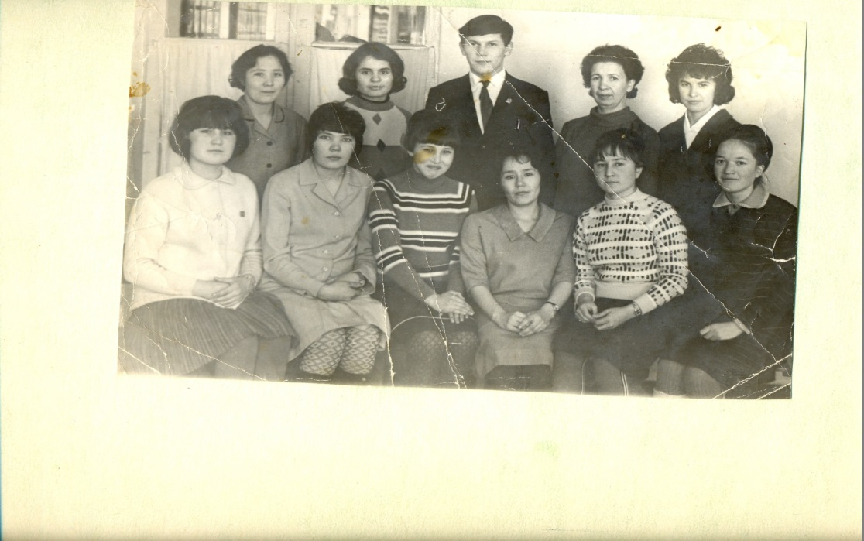 Из 18 учителей , работавших в 1968 – 69 учебном году 6 имели высшее образование, 6 – среднее специальное, 2 – педагогические курсы, 4 – среднее образование.
В 1969 – 1970 году колхоз им.ХХ партсьезда построил на свои средства в деревне Уктеево здание восьмилетней школы и Уктеевские дети продолжили обучение в своей деревне. В 1970 году в Минзитаровской средней школе было 10 класс – комплектов и обучалось 234 ученика.
В сентябре 1970 года педагогический коллектив пополнили новые кадры: А.Х Хуснутдинова, Н.Н.Сабирова, А.М.Валиахметов, М.И.Тимергазин, С.М.Гильмутдинова, Р.С.Тагирова. Директором был назначен Хазиев Асба Абубакирович, завучем Г.К.Куватов. Обучение организуется по кабинетной системе, укрепляется материально – техническая база. Учителя окончившие педагогические курсы и среднюю школу заочно поступают в высшие учебные заведения.
Во второй половине 70 – х годов уроки трудового обучения вел Н.А.Набиуллин. В большинстве кабинетов и сейчас стоит мебель, изготовленная под его руководством . Р.К.Гадеева вела уроки физики, Зинатуллина Р.Г., Гильмутдинова М.М. – русский язык и литературу, А.Х.Ахмадуллин – НВП, позже уроки НВП вел Шайгарданов Г.Г., в начальных классах обучали Мударисова М.В., Гареева В.И., Садыкова З.М., Ахметшин З.Д. обучал башкирскому языку и литературе.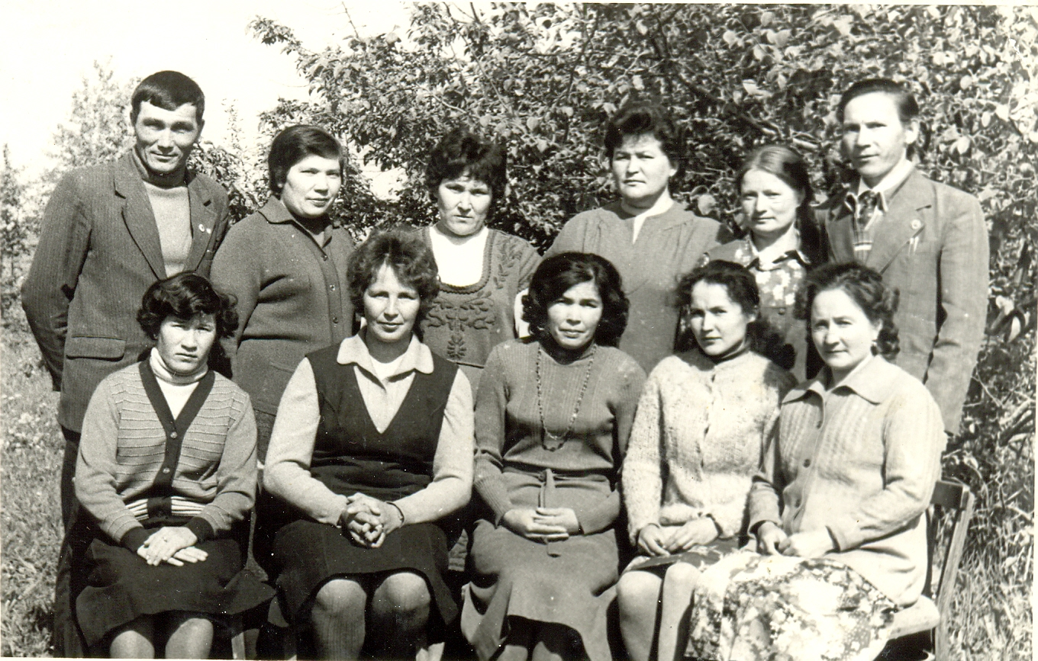

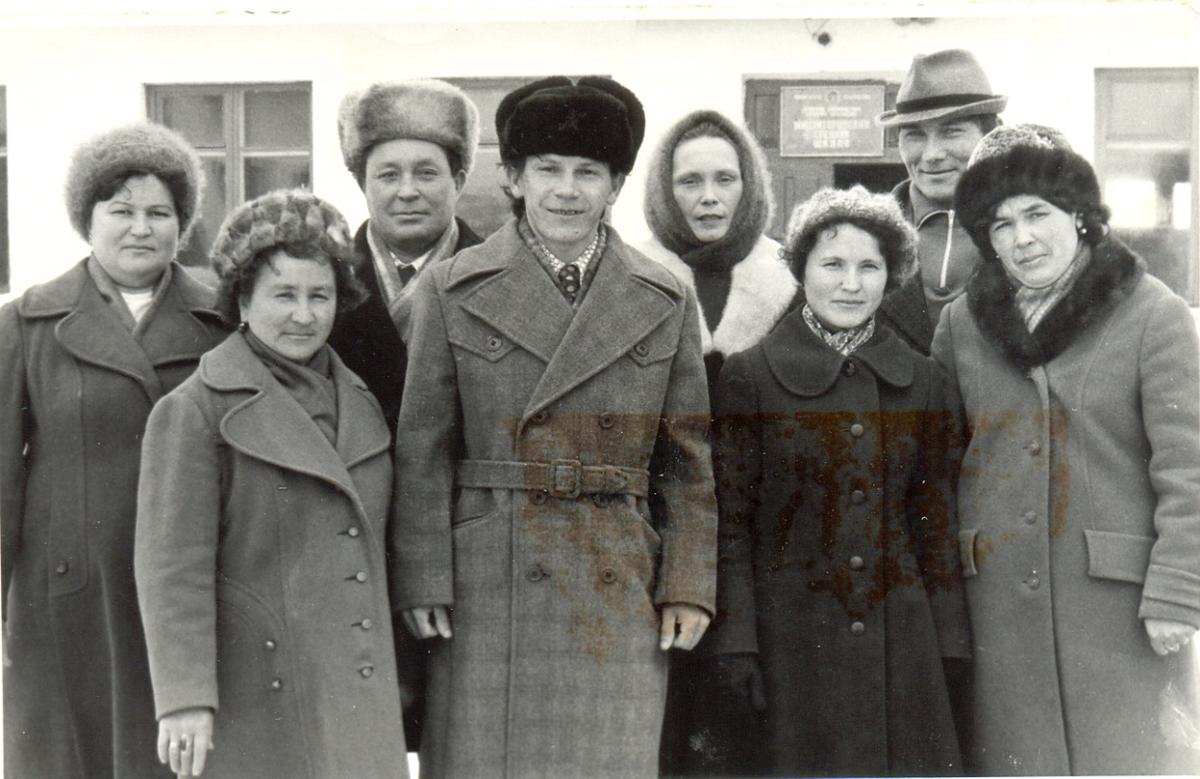
В 1982 году директором школы была назначена Хайретдинова Разия Идиятовна, заместителем директора по учебно – воспитательной работе – Гилязов Рашит Бадретдинович, заместителем директора по воспитательной работе – Шайхутдинова Роза Байтулловна. В эти годы развитие школы вышло на новой уровень. Здание школы преобразуется на глазах, меняется внешний вид, совершенствуется внутреннее оформление, накапливается богатый наглядный материал. Педагогический коллектив и учащиеся активно участвовали на различного уровня олимпиадах, конкурсах и соревнованиях и завоевывали призовые места. По итогам подготовки к новому учебному году школа постоянно занимала первое и второе места, ежегодно награждалась денежными премиями. В 2001 году школе был проведен капитальный ремонт : перекрыта крыша, стены школы снаружи оштукатурены, полы коридора школы заменены на брекчию ( искусственный мрамор ), проведено газовое отопление. В школе выращивается большое количество цветов, на пришкольном участке выращиваются овощи, что является большим подспорьем для удешевления питания учащихся.
Во второй половине 80 – х годов педагогический коллектив школы пополнился следующими учителями: Файзуллина Равиля Ульфатовна- физика, математика; Шайбакова Зимфира Раисовна – математика; Шнурова Дамира Казбековна – русский язык и литература, Янгалина Магизар Мавлеткуловна – начальные классы. Набиуллина Фарида Асхатовна – физкультура.
В 2002 году Хайретдинова Р.И.была назначена директором в новую СОШ №4 с.Иглино. Директором Минзитаровской средней школы назначена Галимова Айгуль Фануровна. В 2004 году в школу был выделен автобус КАВЗ , наличие которого намного облегчило участие в различных районных и республиканских мероприятиях. Обучающиеся завоевывают все новые победы на предметных олимпиадах, спортивных соревнованиях, творческих конкурсах. В 2005 году произведена полная замена отопительной системы. Воспитательная работа ведется на башкирских национальных традициях. Большую роль при этом выполняют детский образцовый фольклорный ансамбль « Ак тирмэ » , ( руководитель – Гимадеева М.М.) и детский танцевальный ансамбль « Ляйсан »( руководитель – Якупова Л.Н. ).
И сегодня, продолжая традиции, педагогический коллектив МБОУ СОШ с.Минзитарово работает и совершенствуется. В обучении детей применяются новые технологии . В 2012 году школа получила компьютерный кабинет из 12 компьютеров, интерактивную доску, учителя получили персональные компьютеры, во всех кабинетах есть доступ в интернет. Обучающиеся успешно сдают ЕГЭ и поступают в учебные заведения. В 2012 году школа получила по программе « Модернизация образования » новый комфортабельный автобус Peugeot Boxer на 22 места для подвоза детей из сел Сарт – Лобово и Уктеево. С сентября 2014 года ООШ с.Кляшево стала филиалом МБОУ СОШ с.Минзитарово.
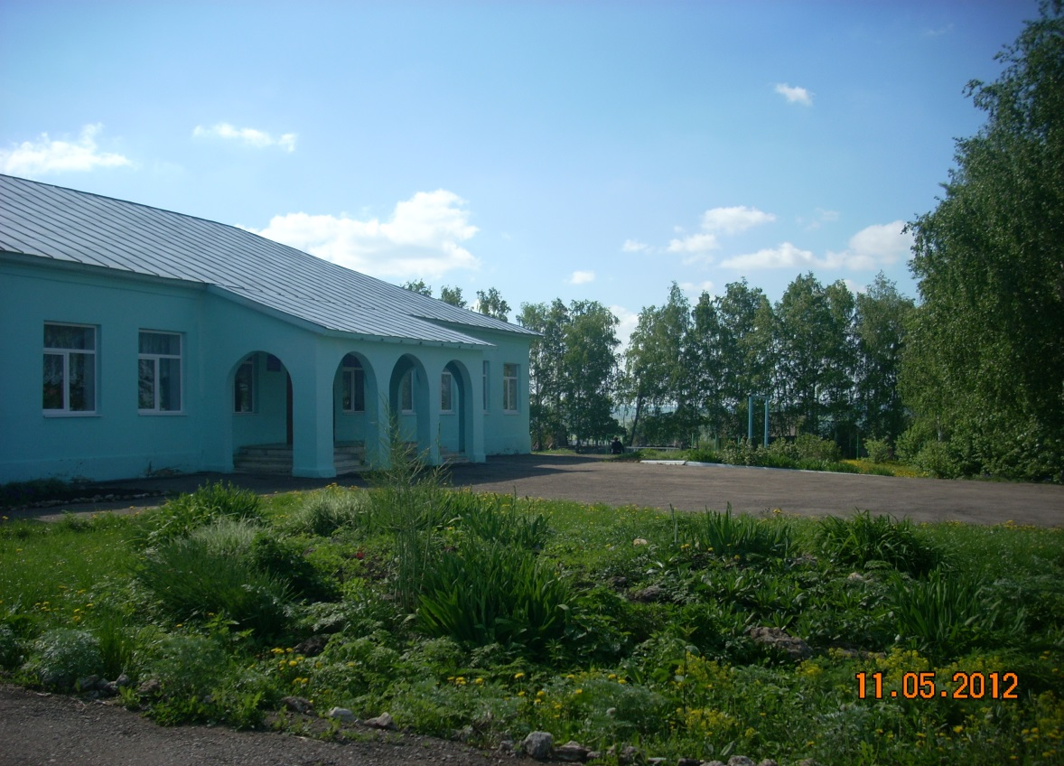
За все годы работы школы было выпущено 818 получивших полное среднее образование обучающихся, 307 обучающихся устроились в жизни получив аттестат об основном образовании, 57 обучающихся получили аттестаты о среднем образовании в вечерней школе. Из 14 учителей, работающих на сегодняшний день 5 – выпускники нашей школы. 11 выпускников по окончании школы получили аттестаты « с отличием » и серебряную медаль, двое выпускников 2014 года получили золотую медаль.
В 2015-2016 учебном году в школе обучаются 142 ученика ( включая филиал школы ООШ с.Кляшево ) , школа готовится выпустить свой 48-й выпускной класс.
В 2016 – 2017 учебном году в 1-й класс ожидаем 16 учеников.
История продолжается…

